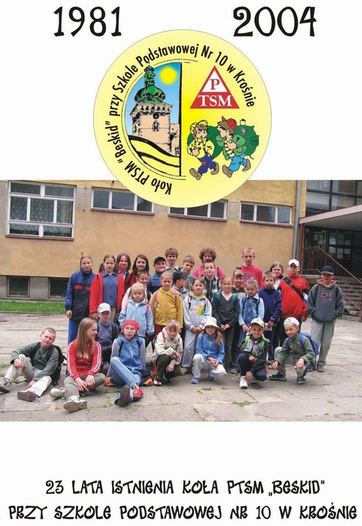
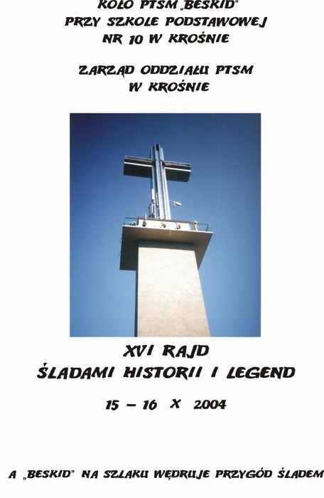
Organizatorzy:
- Koło PTSM „Beskid” przy SP nr 10 w Krośnie
- Zarząd Oddziału PTSM w Krośnie
- Sponsorzy:
  - WFOŚ i GW w Rzeszowie
  - Urząd Miasta Krosna
- Cele:
  - poznanie walorów krajoznawczych Pogórza Ciężkowickiego
  - propagowanie turystyki i rekreacji wśród młodzieży
  - kształtowanie postaw proekologicznych wśród młodzieży
  - nawiązywanie współpracy między kołami turystycznymi
  - zdobywanie popularnej odznaki Turysta Przyrodnik

- Termin Rajdu:
  - rajd odbędzie się w dniach 15 – 16. X. 2004
  - zakończenie 16.X. 2004

- Trasy Rajdu:
  - autokarowa: Krosno – Jasło – Jabłonica – Ujazd – Brzyska - Jasło - Krosno
  - piesza: przejście szlakiem turystycznym na Liwocz: -1. trasa: Ujazd - Liwocz (562) – Brzyska, 2. Brzyska - Liwocz (562) – Ujazd (w zależności od pogody) – Podzamcze – ruiny zamku Golesz - Jasło - Krosno

- Ramowy program Rajdu:

Piątek: 15. X. 2004
8.30 – dojście i dojazd do Szkoły Podstawowej Nr 10 w Krośnie – zakwaterowanie
9.00 – wyjazd na wycieczkę z przejściem pieszym - szlakiem turystycznym na Liwocz
14.00 – 15.00 – ciepły posiłek
16.00 – konkurs na plakat o tematyce ekologicznej i ochrony przyrody (może być wykonany we własnej szkole, jeden na grupę)
- test krajoznawczo – przyrodniczy - Park Krajobrazowy Pasma Brzanki
- ( pisze: 1 – osoba z dostarczonych materiałów )
- test o patronie szkoły ( pisze: 1 – osoba z dostarczonych materiałów )
- test krajoznawczy ( pisze: 1 – osoba z dostarczonych materiałów,)
- o Krośnie.
- test wiedzy o PTSM ( 1 – osoba ) – zakres materiałów o PTSM
- test ekologiczny ( 1 – osoba ) – zakres „Ekologia z ochroną środowiska,
- eko – gra ( 1 –osoba )
- krzyżówka rajdowa ( 1 – osoba ) – „Z Ekologią na ty”
16.30 - opowiadanie legend ( 1 – osoba ) tematyka dowolna – mile widziane legendy z naszego regionu
17.00 – konkurs piosenki, występy zbiorowe lub solowe ( 2 piosenki w tym jedna turystyczna, druga ekologiczna )
18.00 – kolacja
19.00 – rozgrywki sportowe między drużynami rajdowymi (gry i zabawy)
21.00 – podsumowanie konkursów
22.00 – cisza nocna
Sobota 16. X. 2004
7.30 – śniadanie, sprzątanie obiektu, wyjście do „klasy leśnej” przy RDLP w Krośnie lub do sali dydaktycznej KPK w Krośnie, (w zależności od potrzeb
i pogody – muzea)
11.00 - podsumowanie rajdu, rozdanie nagród.
12.00 - rozwiązanie rajdu

- Uczestnictwo i zgłoszenia:
  - szkoły podstawowe są reprezentowane przez drużyny 10+1 ( liczebność grupy do uzgodnienia, opiekun nie płaci wpisowego )
  - zgłoszenia pisemne lub telefoniczne na nr 432 14 50 lub 432 23 13, prosimy o telefoniczne potwierdzenie uczestnictwa po otrzymaniu regulaminu (negatywnie lub pozytywnie)
  - wpisowe: 18,00 zł dla członków PTSM – 20,00 zł – dla pozostałych,
  - należy zabrać ze sobą: śpiwory i materace ( karimaty ), sportowe obuwie zastępcze ( tenisówki dla startujących w rozgrywkach, kapcie dla pozostałych, )
  - ubranie stosowne do pogody,
  - długopisy do rozpisywania punktów do odznak i pisania konkursów.

- Świadczenia organizatorów:
Uczestnicy otrzymują:
  - plakietkę zlotową,
  - materiały ekologiczne, krajoznawcze, wiedzy o PTSM,
  - posiłki: piątek ( ciepły posiłek) obiad, kolacja,
  - sobota: śniadanie,
  - nocleg w warunkach turystycznych, (sale lekcyjne)
  - poświadczenie punktów do: OTP, MOK, GOT, Turysta Przyrodnik,
  - książeczkę: Turysta Przyrodnik z potwierdzonymi punktami do stopnia popularnego, książeczkę MOK.
  - nagrody i dyplomy za czołowe miejsca w konkursach rajdowych.

- Uczestnicy zobowiązani są do:
  - przestrzegania regulaminu rajdu,
  - posiadania obuwia zastępczego,
  - ubezpieczenia we własnym zakresie ( szkolne lub dodatkowe),
  - poszanowania mienia szkoły, w której będą przebywać

X. Interpretacja regulaminu należy do organizatorów (dokonywane zmiany będą uzgadniane z opiekunami.)

Krosno, 1. X. 2004 Do zobaczenia na trasach:
Organizatorzy!!!

